**חלק ב' עבור פונקציה A**

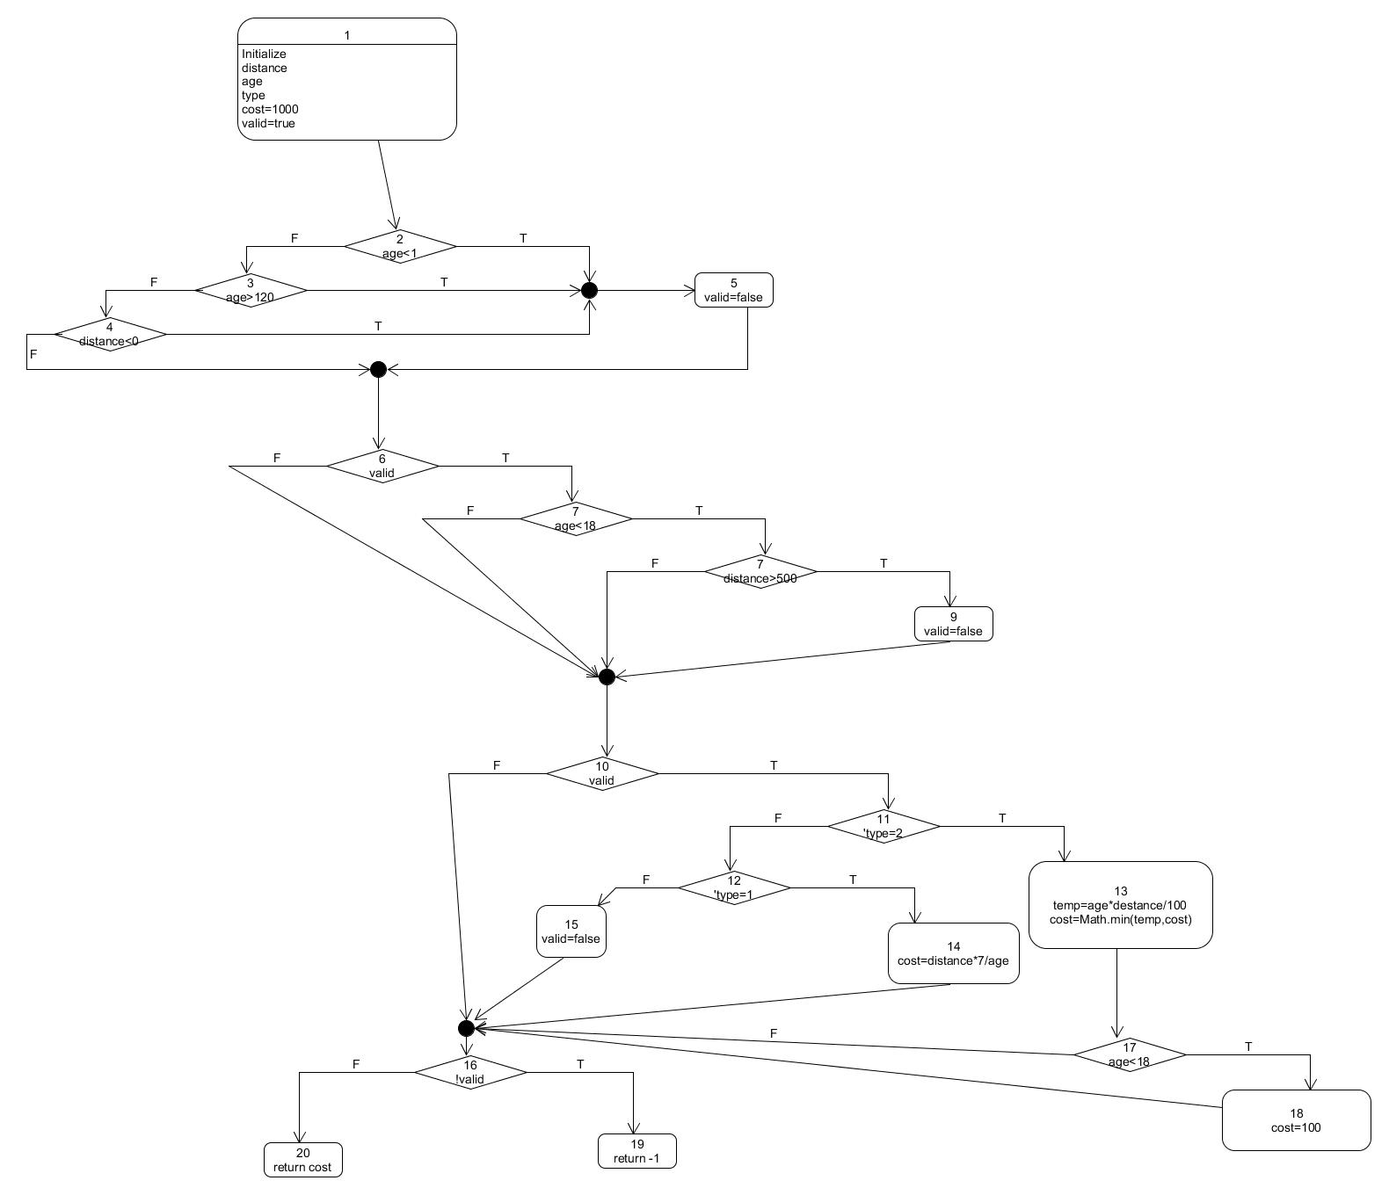

ב. לא, כל המסלולים בגרף פיזיבילים, כלומר ניתנים לבדיקה.

ג.

Age=0

1-2T-5-6F-16T-19

Age=10 Distance=600

1-2F-3F-4F-6T-7T-8T-9-10F-16T-19

Age=5 Distance=10 Type=2

1-2F-3F-4F-6T-7T-8F-10T-11T-13-17T-18-16F-20

Age=5 Distance=10 Type=1

1-2F-3F-4F-6T-7T-8F-10T-11F-12T-14-16F-20

Age=5 Distance=10 Type=0

1-2F-3F-4F-6T-7T-8F-10T-11F-12F-15-16F-19

עברנו על כל ההצהרות – 1,5,9,13,14,18,19,20

ד. בשל ריבוי המסלולים אני רושם את הקלט ולא את מספרי המצבים של כל מסלול. ישנם לפעמים חזרות, אך פירקתי את התרשים בהתאם לשלוש תתי גרף לפני נק' 6. בין 6 ל 10. ואחרי 10

Age=0

1-2T-5-6F-10F-16T-19

Age=121

1-2F-3T-5-6F-10F-16T-19

Age=100 Distance=-1

1-2F-3F-4T-5-6F-10F-16T-19

עד לפה הגענו לכל המסלולים לפני הקודקוד 6, בהמשך נניח כי הגענו ל6 עם ערך אמת במשתנה "אימות"

Age=15 Distance=600

6T-7T-8T-9-10F-16T-19

Age=20 Distance=600 Type=-1

6T-7F-10T-11F-12F-15-16T-19

Age=15 Distance=300 Type=-1

6T-7T-8F-10T-11F-12F-15-16T-19

עד לפה הגענן לכל המסלולים בים הקודקוד 6 ל 10, כעת נניח כי הגענו ל10 עם ערך אמת במשתנה "אימות"

למעלה הגענו למסלול של הסוג ברירת המחדל

Age=10 Distance=300 Type=2

10T-11T-13-17T-18-16F-20

Age=10 Distance=300 Type=1

10T-11F-12T-14-16F-20

Age=20 Distance=300 Type=2

10T-11T-13-17F-16F-20